NAIVE BAYES ALGORİTMASI

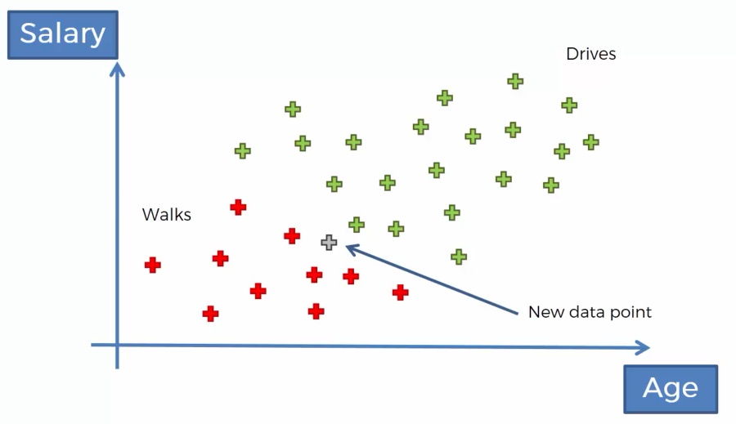

Yeni veri noktamız (yeni bir insan) X olsun.

Aradığımız şey X’in gideceği noktaya yürüyeceği veya arabayla gideceği.

Bayes Teoremine göre:

P(Walks|X) < > P(Drives|X)

P(Walks|X) = [P(X|Walks) \* P(Walks)] \* P(X)

P(Drives|X) = [P(X|Drives) \* P(Drives)] \* P(X)

(Google Colabdeki örneğe bakarsan aynı formül kankam.)

Ben yeni veri noktamızın bayes theoremine göre yürüme ihtimalini hesapladım, sen de drives ihtimalini hesaplarsan daha iyi anlarsın.

Formüle göre çözerken şu aşamaları takip etmeliyiz:

1 – P(Walks) = Number of Walkers / Total Observations : 10/30 = 0.3 (Grafikte 10 yürüyen 20 sürücü var.)

2 – P(X) = Number of Similar Observations / Total Observations = 4/30 (grafikte daire içindeki alan)

3 – P(X|Walks) = Number of Similar Observations among those who walk / Total number of Walkers = 3/10 (grafikteki daire içindeki walkers sayısı:3)

P(Walks|X) = [3/10 \* 10/30] \* 4/30 = 0.75